

DKVM-2/4
2/4-х портовый переключатель клавиатуры, монитора, «мыши»

Руководство пользователя

Версия 1.3
Содержание

Введение 1
Характеристики 2
Содержимое поставки 3
Установка переключателя 3
Передняя панель 3
Задняя панель 4
Применение DKVM-2/4 9
Кнопка “Select” 9
Команды с “горячих клавиш” клавиатуры 9
Дополнительный кабель 11
Советы 12
Клавиатура 12
«Мышь» 12
Монитор 14
Портативный компьютер 15
Спецификация 16

Введение
Спасибо за приобретение переключателя клавиатуры –манипулятора типа «мышь» – монитора (KVM – Keyboard, Video, Mouse) DKVM-2/4. Он обеспечивает простое и полное управление от 2 до 4 ПК посредством одной консоли. DKVM-2/4 совместим с PS/2 «мышами» и клавиатурами. Более старые типы клавиатур или “мышей” могут быть использованы посредством адаптера PS/2, если устройство само совместимо с PS/2. Однако самые старые клавиатуры и «мыши» не поддерживают PS/2. Переключатель предоставляет дополнительные функции эмуляции клавиатуры или «мыши» для загрузки компьютеров без ошибок, поддерживается режим Microsoft Intellimouse и Microsoft Intellimouse Explorer.

DKVM-2/4 обеспечивает высокое разрешение изображений, поддерживая 1920 x 1440 точек без искажения качества изображения.

Переключение между ПК может осуществляться двумя способами: посредством “горячих клавиш” клавиатуры или простым нажатием кнопки “Select” на передней панели DKVM-2/4.

Характеристики
- Позволяет пользователю управлять 2/4 компьютерами с одной консоли.
- Работает с компьютерами с различными операционными системами: DOS, Windows, OS/2, UNIX, Linux и т.д.
- Никаких драйверов или дополнительного программного обеспечения не требуется.
- Эмуляция клавиатуры и «мыши» обеспечивает загрузку компьютеров без ошибок.
- Сохраняется статус клавиш CAPS LOCK, SCROLL LOCK и NUM LOCK для каждого компьютера.
- Использует недорогие и распространенные кабели. Рекомендуются совмещенные кабели модели DKVM-CB
- Поддерживает разрешение монитора до 1920 x 1440.
- Поддерживает мониторы типа VGA, SVGA и Multisync.
- Управление нажатием кнопки “Select” или от «горячих клавиш» клавиатуры.
- Поставляется с режимом авто сканирования для упрощения автоматического поиска.
- Индикаторы на передней панели информируют об активном компьютере.
- Звуковой сигнал при переключении между компьютерами.

Содержимое поставки
Кроме Руководства пользователя (User’s Guide) убедитесь в наличии
- DKVM-2/4
- Внешнего блока питания

Установка переключателя
Данный раздел рассказывает о передней и задней панели переключателя DKVM-4, а также о подключении консоли и компьютеров к нему.

Передняя панель
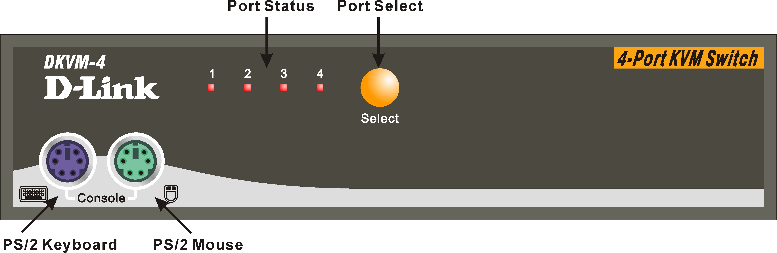

Задняя панель
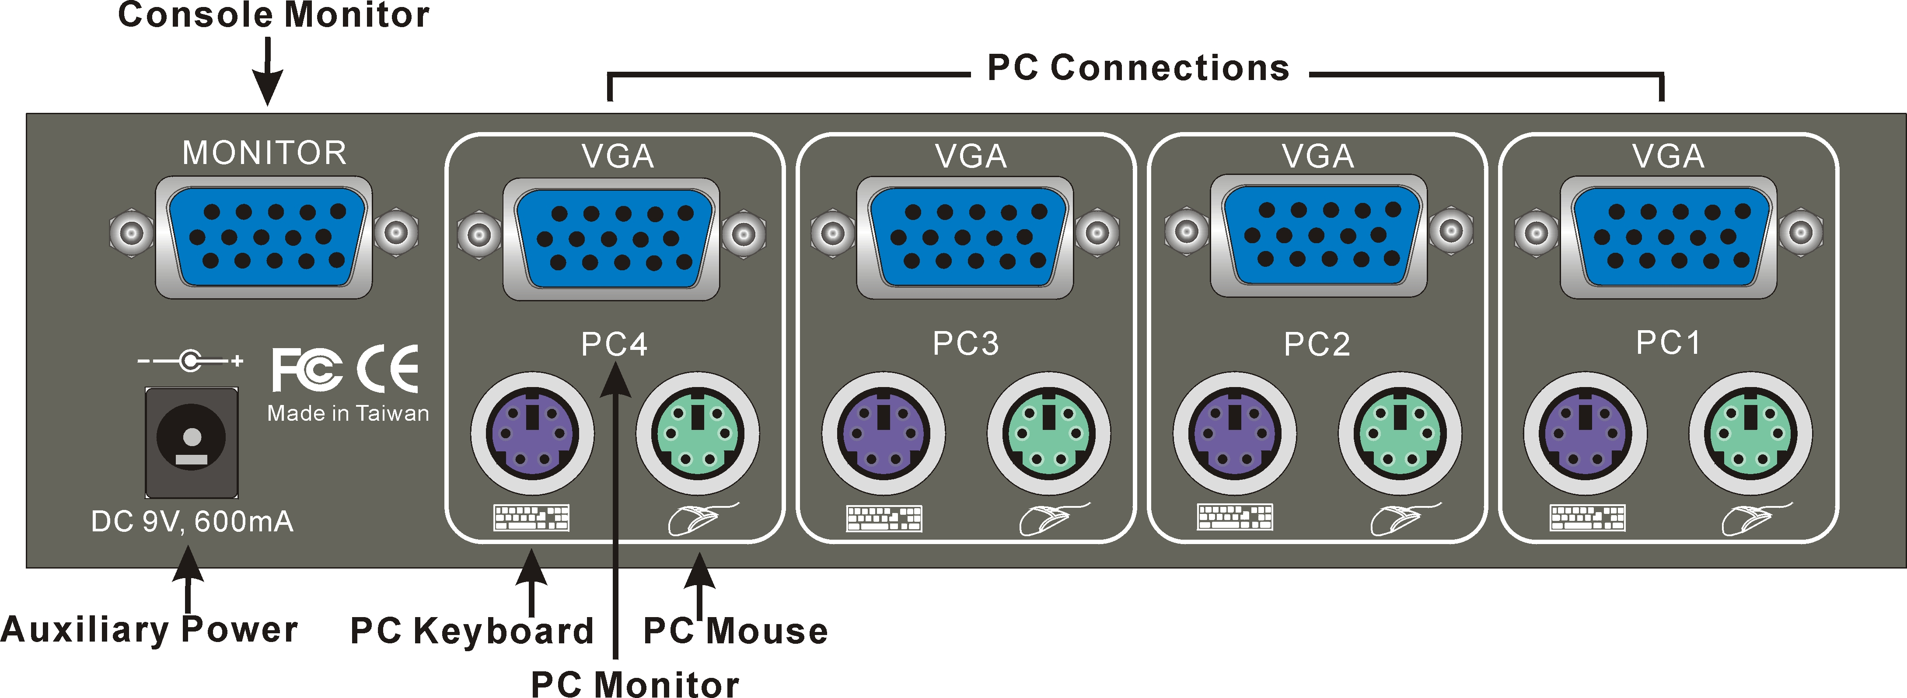

До начала подключения компьютеров и устройств к консоли DKVM-2/4 убедитесь, что питание у них отключено.
ВНИМАНИЕ! Убедитесь, что планируемая для использования «мышь» является 2-х или 3-х кнопочной, что она полностью совместима с Microsoft Mouse. Если “мышь» не является Microsoft –совместимой, то не деинсталлируйте драйвер «мыши» либо имеющийся драйвер на компьютере, а инсталлируйте оригинальный драйвер Windows -«мыши».

Точно следуйте изложенным ниже шагам для избежания возникновения ошибок, связанных с клавиатурой или «мышью».

Шаг 1. Установите DKVM-2/4 в удобном месте. Малый габарит переключателя позволяет легко использовать его на рабочем столе. При выборе размещения необходимо учесть максимальную длину кабелей.

Шаг 2. На этом шаге начинается подключение консольных устройств. Подключите монитор к DKVM-2/4. 15-контактный разъем кабеля монитора быть зафиксирован на задней панели переключателя. Он крепится к 15-контактному разъему HDDB помеченному как =MONITOR=.
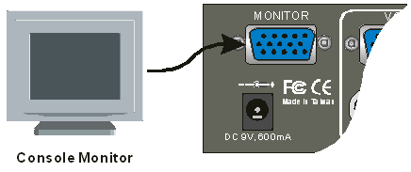

Шаг 3. Подключите клавиатуру PS/2 и «мышь» PS/2 к передней панели DKVM-2/4. Для подключения необходимо использовать 6-контактные разъемы Mini DIN помеченные как =CONSOLE=, что показано ниже.
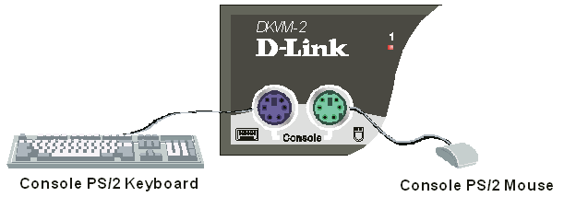

Шаг 4. Подключение ПК к мониторным (VGA) разъемам. Присоедините кабель VGA (15-контактный HDDB «папа» / «папа») одной стороной к разъему VGA ПК, а второй – к разъему VGA на задней панели DKVM-2/4. Повторите эти операции для всех компьютеров.
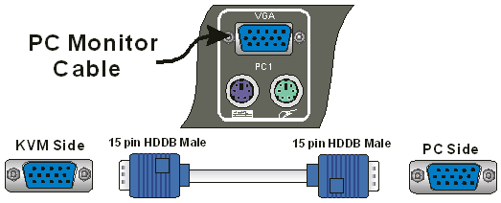

Шаг 5. Подключите кабель “мыши» PS/2 к компьютеру и к DKVM-2/4. Закрепите разъем кабеля (6-контактный Mini DIN «папа» / «папа») к разъемам компьютера и DKVM-2/4 с нарисованными значкам «мыши». Повторите эту процедуру для всех компьютеров.
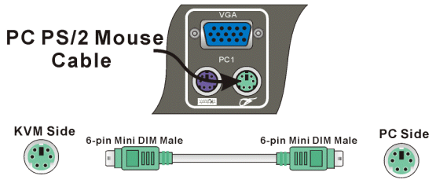

Шаг 6. Для окончания установки оборудования подключите кабели PS/2 клавиатур от компьютеров к DKVM-2/4. Зафиксируйте клавиатурный кабель (6-контактный Mini DIN «папа» / «папа») к разъемам, обозначенными значком клавиатуры, компьютера и задней панели DKVM-2/4. Повторите эту процедуру для всех компьютеров.
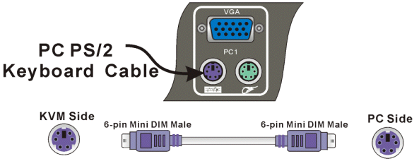

Шаг 7. Проверьте правильность подключения кабелей. В первую очередь обратите внимание на кабели клавиатур и «мышей», так как их легко спутать друг с другом.

Шаг 8. Подключите внешний блок питания к DKVM-2/4, а затем к силовой розетке. Загорится индикатор Port 1 и раздастся звуковой сигнал. Включите монитор.
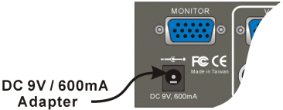

Шаг 9. Включите одновременно питание компьютеров. Видеосигнал от компьютера, подключенного к порту PC1, появится на мониторе. Можете проверить работоспособность клавиатуры и «мыши» после загрузки компьютера. Если они работают, то воспользуйтесь кнопкой “Select” для перехода к следующему компьютеру и проверки работоспособности таким же способом, что и у первого. При возникновении ошибок проверьте все кабели и их подключения до обращения к разделу «Советы» данного Руководства.

Внимание! Не переключайте компьютерные порты (т.е. не нажимайте кнопку на переключателе KVM или «горячие клавиши») в процессе загрузки компьютеров.
Как правило, в момент загрузки каждый компьютер опрашивает клавиатуру и «мышь». Переключение порта компьютера на переключателе KVM в этот момент может вызвать коммуникационную ошибку, или ошибку инициализации между системным блоком компьютера и клавиатурой / «мышью».

Применение DKVM-2/4
Переключатель DKVM-2/4 обеспечивает два способа выбора компьютера, который будет активным. Для этого используются либо кнопка “Select” переключателя или команды от “горячей клавиши” клавиатуры.

«Мышь» не может быть использована в течение 2 секунд пока DKVM-2/4 переключается на другой компьютер. Эта задержка является нормальной, она вызвана синхронизацией для правильной работы «мыши».

Кнопка “Select”
Нажмите кнопку Select циклически для переключения между компьютерами 1 ~ 2/4
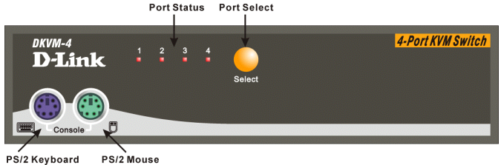

Команды с “горячих клавиш” клавиатуры
Для посылки команд от “горячих клавиш” клавиатуры переключателя DKVM-2/4 нажмите кнопку SCROLL LOCK дважды в течение 2 секунд.

В качестве подтверждения прозвучит звуковой сигнал. Теперь нажмите командную клавишу для задания команды “горячей клавиши”. Поддерживаются следующие команды:

Первая клавиша | Вторая клавиша | Третья клавиша | Команда
SCROLL LOCK | SCROLL LOCK | 1 | Переключиться на первый ПК
SCROLL LOCK | SCROLL LOCK | 2 | Переключиться на второй ПК
SCROLL LOCK | SCROLL LOCK | 3 | Переключиться на третий ПК (отключена в DKVM-2)
SCROLL LOCK | SCROLL LOCK | 4 | Переключиться на четвертый ПК (отключена в DKVM-2)
SCROLL LOCK | SCROLL LOCK | ← | Переключиться на предыдущий ПК
SCROLL LOCK | SCROLL LOCK | → | Переключиться на следующий ПК
SCROLL LOCK | SCROLL LOCK | S | Перейти в режим автосканирования

В режиме автосканирования: DKVM-2/4 переключается к каждому очередному компьютеру каждые 10 секунд. Это означает, что все компьютеры будут отображены на мониторе последовательно, начиная с первого компьютера, который появится после последнего.

В этом режиме управление от клавиатуры или «мыши» отсутствует, что необходимо для предотвращения ошибок. Ошибки происходят в тот момент, года происходит перемещение «мыши» или клавиатуры при переключении между компьютерами.

Для выхода из режима автосканирования нажмите SPACE BAR («Пробел»). KVM-2/4 при этом остановится на последнем демонстрированном компьютере.

Дополнительный кабель
Для переключателя DKVM-2/4 предназначен дополнительный кабель «3-в-1» DKVM-CB длиной 180см. Детали содержатся на сайте www.dlink.ru.
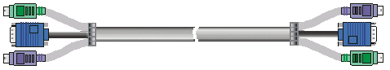

Советы

Клавиатура
Моя клавиатура не обнаруживается и возникли ошибки от клавиатуры при загрузке. Что делать?

Проверьте правильность подключения кабелей клавиатуры.

Компьютеры загрузились нормально, но клавиатуры не работают. Что делать?

Решение может быть найдено посредством проверки следующего:
- Убедитесь, что клавиатура подключена к DKVM-2/4 правильно.
- Убедитесь в работоспособности клавиатуры, подключив ее непосредственно к компьютеру (для этого необходимо выключить компьютер).
- Попробуйте использовать другой тип клавиатуры.
- Прочитайте документацию по системной плате компьютера и убедитесь, что IRQ клавиатуры активизирован (в большинстве случаев это осуществляется посредством BIOS Setup)

«Мышь»
«Мышь» не обнаружилась в момент загрузки. Что делать?

Решение может быть найдено посредством проверки следующего:
- Убедитесь, что соответствующие кабели подключены правильно. Особенно обратите внимание на возможность того, что их спутали с кабелями клавиатур, которые обладают такими же разъемами.
- Прочитайте документацию по системной плате компьютера и убедитесь, что IRQ «мыши» активизирован (в большинстве случаев это осуществляется посредством BIOS Setup).

Компьютеры загружаются нормально, но «мышь» не работает нормально. Что делать?

Решение может быть найдено посредством проверки следующего:
- Убедитесь, что «мышь» подключена к DKVM-2/4 правильно.
- Убедитесь в работоспособности «мыши», подключив ее напрямую к компьютеру. Для ее проверки необходимо перезагрузить компьютер.
- Попробуйте «мышь» другого типа.
- Убедитесь, что «мышь» совместима со стандартом PS/2. «Мышь» поддерживающая несколько стандартов должна работать, но при этом быть установлена в режим PS/2. Последовательная «мышь» должна быть использована с адаптером PS/2, а не с адаптером Serial - PS/2, так как в последнем случае сигналы не совместимы со стандартом PS/2.
- Убедитесь, что внешний блок питания подключен к переключателю и к силовой розетке правильно. Параметры блока питания – 9В, 600mA.
- Если при работе с переключателем «мышь» зависла, но клавиатура продолжает работать нормально, то нажмите " Scroll Lock + Scroll Lock + M" , что должно вернуть «мышь» в рабочее состояние.

При переключении между компьютерами движение «мыши» отображается непонятным образом. Что делать?

Решение может быть найдено посредством проверки следующего:
- Убедитесь, что на компьютерах установлено не более одного драйвера «мыши», причем драйвер должен быть для стандартной «мыши» PS/2 или полностью совместимой с Microsoft PS/2 «мыши». Свяжитесь с производителем «мыши» и убедитесь, что используется последняя версия ее драйвера.
- Проверьте файлы config.sys и autoexec.bat (для Windows) и убедитесь, что загружается только один драйвер «мыши».
- Если используется особый тип «мыши», например беспроводная или со скроллингом, то убедитесь, что используется базовый драйвер для «мыши» PS/2. Нестандартные «мыши» PS/2 могут иметь расширения протокола PS/2, которые не поддерживаются DKVM-2/4.
- Не перемещайте «мышь» и не используйте ее кнопки при переключении с одного компьютер на другой.
- Постарайтесь сбросить «мышь» в исходное состояние, отключив ее от DKVM-2/4 секунды на 3. После этого все может нормализоваться.
- До загрузки компьютеров переключатель DKVM-2/4 должен быть включен. Клавиатура и «мышь» должны быть подключены к DKVM-2/4 до его включения. Любое отклонение от описанного выше процесса может привести к непредсказуемому поведению системы в целом.

Монитор
Изображение на мониторе нечеткое. Что делать?

Решение может быть найдено посредством проверки следующего:
- Убедитесь, что кабели монитора подключены правильно.
- Разрешение или частота регенерации могут быть очень высокими. Попробуйте ниже частоту регенерации или разрешение.
- Мониторный кабель может быть очень длинным. Видео сигналы являются высокочастотными и, как следствие, очень чувствительны к помехам. Используйте как можно более короткие видео кабели.
- Убедитесь, что блок питания подключен к переключателю и к силовой розетке. Его выходные характеристики: 9В 600mA.

Портативный компьютер
При работе с переключателем KVM обнаружилось, что «мышь» зависла. Что делать?

- Нажмите "Scroll Lock + Scroll Lock +P" для подключения портативного компьютера к переключателю KVM, после чего обнаружите, что консольная клавиатура и «мышь» может управлять портативным компьютером.

Спецификация
Физические параметры:
DKVM-2 DKVM-4
Длина: 119мм Длина: 185мм
Высота: 46мм Высота: 46мм
Глубина: 105мм Глубина: 105мм
Вес: 478г Вес: 684g

Рабочие параметры и условия хранения:
Рабочая температура: 0~40 градусов Цельсия
Температура хранения: -20~60 градусов Цельсия
Влажность: 0~80% без образования конденсата

Порты для подключения ПК
Клавиатура: Mini DIN 6-ти контактный, «мама»
Мышь: Mini DIN 6-ти контактный, «мама»
Монитор: HDDB 15-ти контактный, «мама»

Разъемы консоли
Клавиатура: Mini DIN 6-ти контактный, «мама»
Мышь: Mini DIN 6-ти контактный, «мама»
Монитор: HDDB 15-ти контактный, «мама»

Ограниченная гарантия на продукцию D-Link

Аппаратные средства:
D-Link гарантирует отсутствие производственных дефектов и неисправностей в своих аппаратных средствах в случае их эксплуатации в нормальных условиях и при правильной установке, подключении и техническом обслуживании в течение следующего периода, исчисляемого с момента его приобретения у D-Link или его Авторизованного Реселлера:
Таблица 1
Коммутаторы DKVM - Один год
Прочие комплектующие – 90 дней

Указанная гарантия на изделие действует с момента приобретения оборудования у D-Link или его Авторизованного Реселлера, если Заказчиком заполнена и отправлена в течение 90 дней с момента его приобретения по почте, факсу или e-mail, в адрес сервис-центра в г. Москве Регистрационная карточка. В случае нарушения этого условия, гарантия автоматически ограничивается 90 днями с момента приобретения у Авторизованного Реселлера. Адреса офисов D-Link прилагаются к Регистрационной карточке.
Гарантийный срок на изделие зависит от типа устройства и определяется из Таблицы 1. Кроме того, сроки гарантии, указанные в Таблице 1, выдерживаются, при условии, что с момента производства устройства до момента его приобретения конечным Заказчиком, прошло не более 0.5 года. В случае, когда с момента производства до момента продажи оборудования прошло более 0.5 года, из периода гарантийного обслуживания, указанного в таблице, вычитается период, на который превышен оговоренный срок продажи конечному Заказчику.
Дата выпуска изделия однозначно определяется по серийному номеру изделия
H XXX X X X XXXXXX
1 2 3
- Год выпуска
- Месяц выпуска
- Номер

Если устройство стало неработоспособным в течение гарантийного периода, D-Link осуществит ремонт или замену данного устройства. D-Link оставляет за собой право осуществлять ремонт или замену на свое усмотрение. В последнем случае, заменяющее устройство может быть как новым, так и восстановленным. Заменяющее устройство должно соответствовать аналогичной или лучшей спецификации, но не обязательно быть таким же. Любое подвергшееся ремонту со стороны D-Link устройство или его комплектующие, имеют гарантийный период 30 дней с момента проведения ремонта, даже если срок базовой гарантии закончился ранее этого срока. Однако, если D-Link осуществляет замену, то неисправное устройство становится собственностью D-Link, если это дополнительно не оговорено в соглашении с Заказчиком.
Запрос на Гарантийное обслуживание оборудования D-Link, приобретенного в СНГ и Странах Балтии, осуществляется путем обращения в Представительство D-Link в г. Москве в оговоренный срок для получения номера RMA (Return Material Authorization). Даже в случае большого удаления Заказчика от г. Москвы, необходимо заполнить специальную форму на www-сайте http://www.dlink.ru/technical/rma_forma.html, для учета сервис-центром D-Link случая неисправности устройства. В любом случае, при обращении в сервисный центр, даже если регистрационная карточка на изделие была отправлена в D-Link, необходимо предоставить документы, подтверждающие приобретение изделия у Авторизованного Реселлера. Если у Заказчика имеются особые условия, связанные с гарантийным обслуживанием, то при оформлении RMA необходимо указать их, и D-Link их сможет учесть.
После получения номера RMA, неисправное устройство с блоком питания (если у устройства предусмотрен внешний источник питания) должно быть упаковано для предотвращения повреждений при транспортировке как в исходную, фирменную, так и стороннюю упаковку, причем номер RMA должен быть указан снаружи. После этого устройство необходимо привезти или отправить в адрес сервис-центра D-Link в г. Москве с оплатой транспортировки и страховки Заказчиком, если при первичном обращении в сервис-центр не было достигнуто договоренности об ином. D-Link не несет ответственность за потерю информации Заказчика, которая содержалась в возвращаемом по гарантии устройстве.
Любая упаковка, возвращаемая в D-Link без номера RMA, не принимается, и D-Link не несет за нее ответственность. В случае неправильного или некорректного оформления RMA Заказчиком, D-Link оставляет за собой право не признать соответствующий случай гарантийным.

ОГРАНИЧЕНИЯ ГАРАНТИЙ
Если оборудование D-LINK не было использовано в соответствии с назначением, указанным в Инструкции по эксплуатации изделия или приведенными в ней условиями, то, по мнению D-LINK, ответственность по ремонту или замене будет целиком лежать только на самом Заказчике. Вышеупомянутые гарантии и замечания являются исключительными и соответствуют всем прочим гарантиям, объявленным или подразумеваемым, которые даются в явном виде или в соответствии с законодательством, установленными законами или в другом виде, включая гарантии на сам товар и его пригодность для стандартных целей. D-LINK никогда не допускает и не принимает на себя прочую ответственность, связанную с продажами, поддержкой инсталляции или использования продукции D-LINK

D-Link никогда не несет ответственность по гарантии, если проводимое им тестирование и анализ определяет, что заявленный дефект в изделии не был обнаружен, или он был вызван неверным использованием заказчиком, или третьей стороной, невнимательной или неправильной инсталляцией или тестированием, попыткой ремонта неавторизованными лицами, или чем-либо еще, не предусмотренным в назначении изделия, типа несчастного случая, огня, пожара и других бедствий.

ОГРАНИЧЕНИЯ ОТВЕСТВЕННОСТИ
Ни в каком случае D-LINK не несет ответственность за любые убытки, включая потерю данных, потерю прибыли, стоимости покрытия или других случайных, последовательных или непрямых убытков, являющихся следствием инсталляции, сопровождения, использования, производительности, неисправности или временной неработоспособности изделий производства D- LINK. Эти ограничения действуют, даже если D-LINK был предупрежден о возможности такого убытка.

Офисы D-Link для регистрации и гарантийного обслуживания

Регистрационная карточка, прилагаемая на обратной стороне Руководства, должна быть отправлена в офис D-Link по факсу, электронной почте или почтовым отправлением. Для получения номера RMA в целях гарантийного обслуживания аппаратных средств или получения гарантийного сервиса для программного обеспечения свяжитесь с ближайшим офисом D-Link. Список адресов/ телефонов/ факсов офисов D-Link содержится на обратной стороне данного Руководства.

129626, г. Москва, Графский переулок, д.14, этаж 6
Тел. (095)-744-00-99
E-mail: support@dlink.ru
WEB: www.dlink.ru

 | Регистрационная карточка
Указанная в гарантийном талоне гарантия на изделие действует с момента приобретения оборудования у D-Link или его Авторизованного Реселлера, если Заказчиком заполнена и отправлена в течение 90 дней с момента его приобретения по почте, факсу или e-mail, в адрес сервис-центра в г. Москве Регистрационная карточка. В случае нарушения этого условия, гарантия автоматически ограничивается 90 днями с момента приобретения изделия у Авторизованного Реселлера.
Покупатель
 |  | наименование организации или Ф.И.О. Покупателя
Город, где приобретено
Координаты Покупателя
Контактное лицо
 |  | Ф.И.О.
Телефон
 |  | с кодом города
E-mail адрес
Наименование устройства |  |  | Переключатель DKVM-2 (4)
Серийный номер
Продавец
 |  | наименование организации
Координаты Продавца
 |  | адрес, телефон
Дата Приобретения |  |  |  | 200___ | года
Пожалуйста, отправьте эту карточку по факсу: (095)-744-00-99 или на
E-mail адрес: support@dlink.ru или почтовым отправлением по адресу: 129626, г. Москва, Графский переулок, д.14, этаж 6, офис D-Link

